大學入學考試中心
106學年度指定科目考試試題

地理考科

－作答注意事項－
考試時間：80分鐘
作答方式：
˙選擇題用 2B 鉛筆在「答案卡」上作答；更正時，應以橡皮擦擦拭，切勿使用修正液（帶）。
˙非選擇題用筆尖較粗之黑色墨水的筆在「答案卷」上作答；更正時，可以使用修正液（帶）。
˙未依規定畫記答案卡，致機器掃描無法辨識答案；或未使用黑色墨水的筆書寫答案卷，致評閱人員無法辨認機器掃描後之答案者，其後果由考生自行承擔。
˙答案卷每人一張，不得要求增補。

壹、單選題（占76分）
說明：第1題至第38題，每題有4個選項，其中只有一個是正確或最適當的選項，請畫記在答案卡之「選擇題答案區」。各題答對者，得2分；答錯、未作答或畫記多於一個選項者，該題以零分計算。
甲 | 乙 | 丙 | 丁
- 圖1為歐洲某地區的氣候類型，其傳統農業系統之運作方式最可能為下列何者？
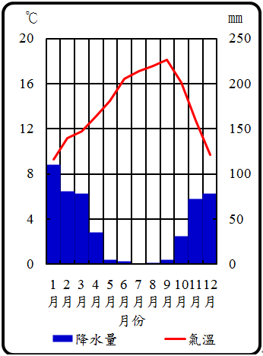
圖1

2
1
3
4
5
6
7
8
9
10
11
12
降水量
氣溫
20
16
12
8
4
0
250
200
150
100
50
0
mm
農家
月份

(A)甲 (B)乙 (C)丙 (D)丁
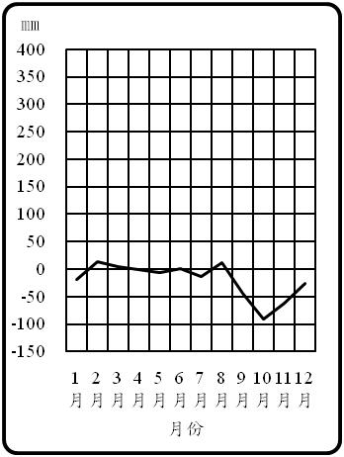
- 圖2為臺灣某地透過月平均降水量減去月平均可能蒸發散量所繪製的氣候水平衡圖，該圖最可能是下列何地的水平衡狀況？
圖2

400
350
300
250
150
100
50
0
-50
-100
-150
200
mm
1
2
3
4
5
6
7
8
9
10
11
12
月份
(A)宜蘭
(B)澎湖
(C)花蓮
(D)嘉義

- 2011年媒體報導：印尼可能因國際糧價的上漲及糧食進口依存度高的影響，而面臨嚴峻的糧食危機，主要受到近年來下列何種現象所造成？
(A)稻田轉種經濟作物遽增 (B)國際技術勞力大量進入
(C)印尼盾持續大幅度升值 (D)國內生產總值逐漸降低
- 星巴克咖啡最早由美國的西雅圖發跡，然後傳播至美國各大都市，再流行到世界其他都市。此種傳播的方式，與下列哪個事件的擴散類型最相似？
(A)SARS在國際之間的傳染 (B)撒赫爾沙漠化範圍的擴大
(C)登革熱在臺灣島內的傳染 (D)中國沙塵暴向臺灣的侵襲
- 印度的電腦工程師，工時長、薪水低，因而被稱為「電腦苦力」（cyber coolies）。他們主要是負責接收來自美國及歐洲國家的外包工作，包括修改軟體及處理大量的電腦程式。此種情況反映了下列哪些現象？
甲、全球化 乙、國際分工 丙、比較利益 丁、金融服務 戊、市場區位
(A)甲乙丙 (B)甲丁戊 (C)乙丙戊 (D)丙丁戊
- 臺灣中部的大肚台地、八卦台地普遍出露紅土礫石層，而且礫石多呈橢圓狀。由此推測，這些台地的前身最可能是下列何種地形？
(A)潮埔 (B)沙灘 (C)沖積扇 (D)落石堆
- 中南美洲國家部分地區農民，依賴種植咖啡為生。當國際咖啡價格暴跌時，農民生活便無以為繼，此種現象與下列哪些農業生產的特性關係密切？
甲、精緻農業 乙、生態農業 丙、科技化農業 丁、農業專業化 戊、殖民地式經濟
(A)甲乙 (B)乙丁 (C)丙戊 (D)丁戊
- 假設有某筆2,000平方公尺的都市土地，其上有塊建築基地，該都市土地的法定建蔽率為20%，容積率為225%，則建築基地的面積，以及法定的樓地板面積至多各為多少平方公尺？
(A) 400、900 (B) 400、4,500 (C) 1,600、3,600 (D) 1,600、4,500
- 英國於海外殖民時期，從殖民地獲得許多原料，加工為成品後再輸往世界各國。當時英國發展的紡織工業，其棉花與羊毛原料大多來自下列哪些地區？
(A)埃及、巴西 (B)中國、澳洲 (C)印度、紐西蘭 (D)馬來西亞、巴西
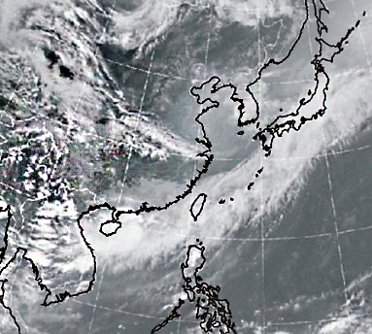
- 圖3為東亞衛星雲圖，圖中白色部分為雲帶，由東海往西南延伸到南海，能為臺灣全島帶來豐沛的雨量，此現象可能在下列哪些月份出現頻率最高？
圖3
(A)1-2月
(B)5-6月
(C)8-9月
(D)11-12月

- 下列便利商店的營運現象，符合哪些地理觀點？
- 一般連鎖便利商店可以領取網購的書籍與票卷，和換領行、駕照；
- 冬夜聚集在便利商店吃熱食並上網的夜貓族愈來愈多；
- 許多偏鄉的便利商店沒有提供咖啡及提款服務，但有廣大停車場。
甲、中地理論 乙、社區營造 丙、市場機制 丁、資訊化社會
(A)甲乙 (B)乙丙 (C)丙丁 (D)甲丁
- 圖4為受到氣候異常影響，導致小麥國際市場價格上漲的過程示意圖。甲為某重要小麥出口國，在甲、乙格子中應依序填上下列哪些項目？
圖4
全球價格上漲

小麥歉收
乙

甲
聖嬰現象

(A)澳洲、發生乾旱 (B)澳洲、發生水患 (C)祕魯、發生乾旱 (D)祕魯、發生水患
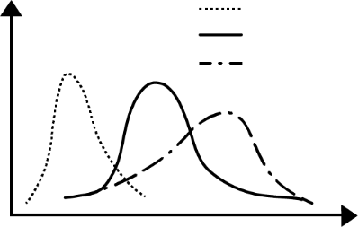
- 圖5是假設在不考慮防疫措施的介入之下，某傳染疾病的病例人數曲線圖，該傳染疾病最可能為下列何者？
圖5
鄰近地區的病例人數
當地的本土病例人數
當地的病媒蚊數量
時間
數
量
(A)AIDS
(B)瘧疾
(C)登革熱
(D)流行性感冒
- 中國大陸政府在1990年前後，曾提出「主產區」與「主銷區」的農業區域分工政策，試圖透過國內貿易，使農產品由主產區供應沿海經濟較發達的主銷區。但在2009年後將「主銷區」改稱為「非主產區」，並提升其「糧食區域自給」的能力，此政策在確保國家糧食安全上可能具有下列哪種作用？
(A)農工結合，提升單位面積產量
(B)農作區域專業化以達成規模經濟
(C)分散糧食供應來源，減少缺糧危機
(D)減少對國內農業區的依賴，增加自國外進口糧食
- 圖6是臺灣2013年初的產業外籍勞工在各縣市分布的前八名排行榜，下列敘述何者正確？
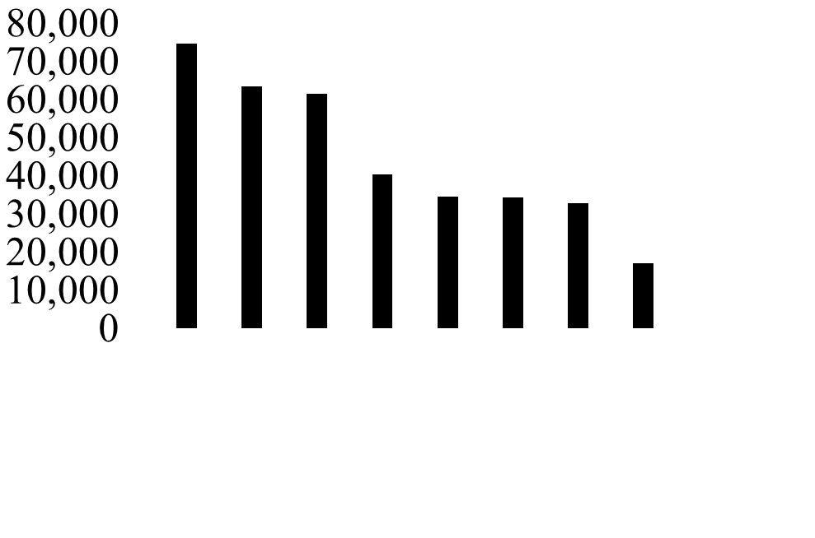
甲、縣市人口密度愈高，外籍勞工人口愈多
桃園縣
新北市
臺中市
臺北市
高雄市
臺南市
彰化縣
新竹縣
圖6
（人）
乙、外籍勞工的分布和臺灣工業區的分布高度相關
丙、高雄市工業需要高技術勞工，故外籍勞工人數較少
丁、桃園縣（今桃園市）外籍勞工最多，主要為產業結構所致
(A)甲乙
(B)甲丙
(C)乙丁
(D)丙丁
- 研究發現「在20世紀以來，歐洲非遷移性的蝴蝶中，63%的分布範圍向北擴散35-240公里；在捷克境內至少有12-15種蝴蝶，有向高海拔地區擴散的趨勢，最大擴散高度為148公尺。」導致上述蝴蝶物種分布範圍擴散的最主要因素是：
(A)歐洲工業發達，迫使蝴蝶尋找更佳棲地 (B)歐洲氣候暖化，改變蝴蝶繁衍活動空間
(C)歐洲西風變強，降雨增加促使蝴蝶遷徙 (D)歐洲山岳冰河發達，利於蝴蝶南北移動
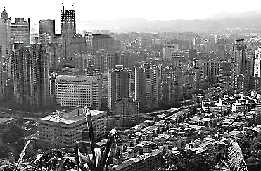
- 照片1為某都市經歷數十年發展後的住宅景觀照片。左上方的市容，街道寬闊，公共空間大；右下方的市容，房舍密集、巷弄狹窄。根據照片中景觀的形成，推論該地最可能經歷過下列哪種過程？
照片1
(A)產業群聚
(B)社區營造
(C)都市更新
(D)都市輻輳

- 開發者推動一地的發展時，需先就居民生活、自然、社會等層面，以科學、客觀、綜合的調查、預測與分析，提出可能對經濟、文化、生態等造成的衝擊程度及範圍。這種開發程序最符合下列哪個概念的具體實踐？
(A)生態社區 (B)地景多樣性 (C)環境影響評估 (D)土地使用分區管制
- 地圖繪製時，須先將立體球面轉繪至平面圖紙上，轉換過程經緯線系統會產生不同的變形。若某人要透過地圖比較各國家的面積大小，最適合使用下列哪種投影的地圖？
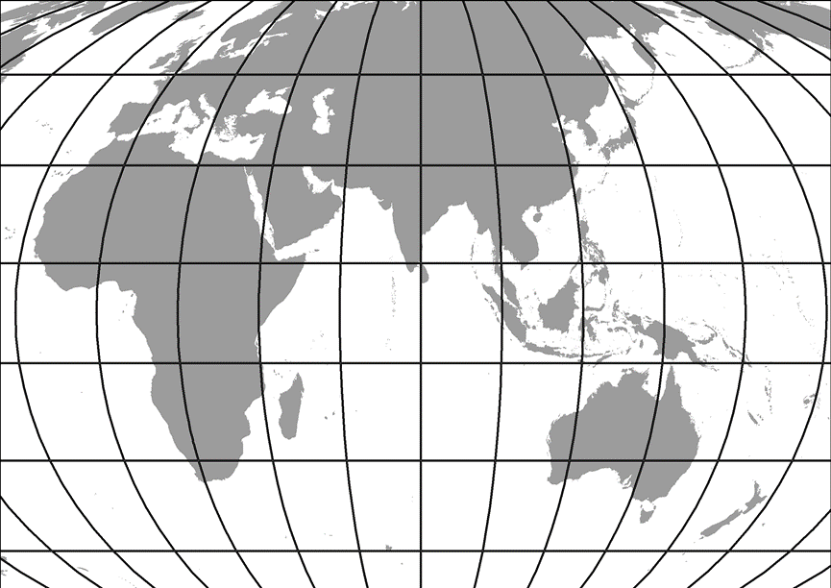  甲 | 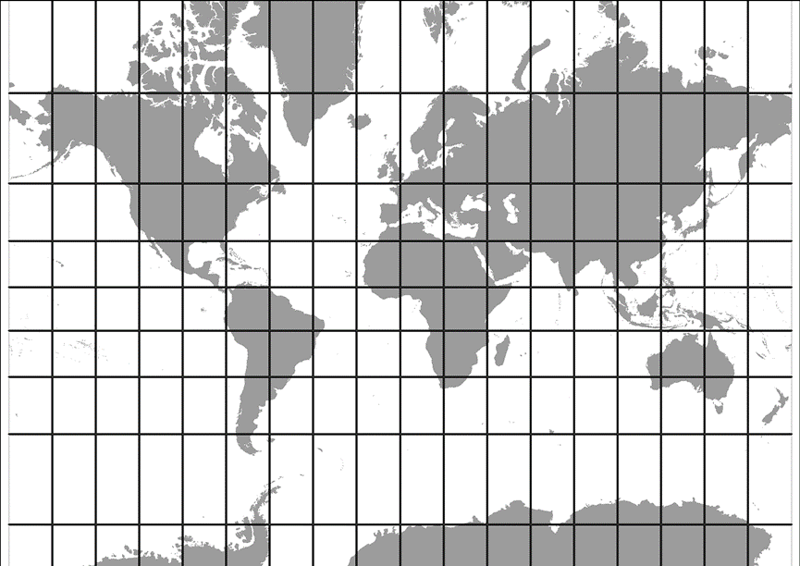  乙 | 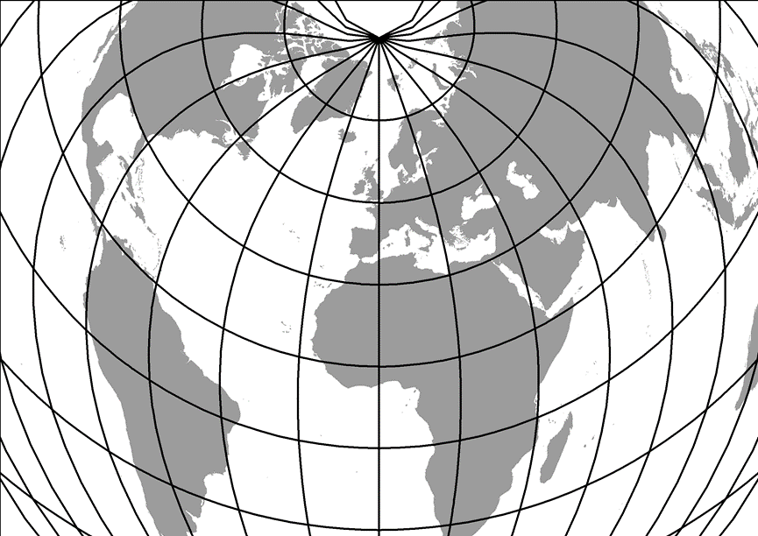  丙 | 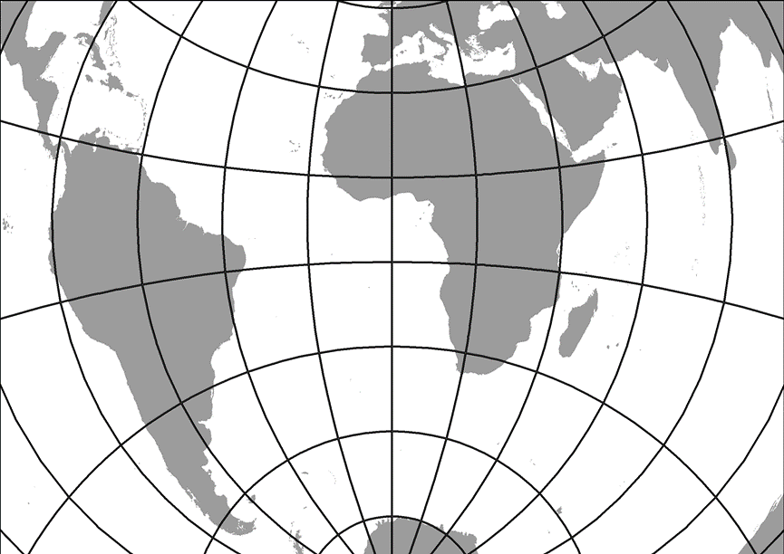  丁
(A)甲 (B)乙 (C)丙 (D)丁
- 通常一地風力發電要達到最佳效率，設置的風機正面宜面對該地主要強風的風向。圖7為某地多年平均的風花圖，該地風機面對下列哪個方位時，單位時間的發電效率可能最佳？
圖7
30 < v45
15 < v30
0 < v15
cm／s
cm／s
cm／s
0
10
20
（%）
0 %
N
E
SE
S
NE
SW
W
NW
(A)北
(B)南
(C)南南西
(D)北北東

- 如果全球的海平面上升5公尺，則下列臺灣的四個縣份中，哪個縣份被淹沒的土地面積，占該縣總面積的比例最高？
(A)花蓮 (B)苗栗 (C)彰化 (D)臺東
- 某衛生紙廠商於1968年成立，2007年分割部分事業成立消費品實業公司，除維持衛生紙產品外，也插足清潔用品的生產與銷售。上述的產業轉型屬於下列哪種經營策略？
(A)客製化 (B)垂直整合 (C)工業慣性 (D)多角化經營
- 1690-1745年間，加拿大魁北克市的法國移民修築了一段城牆，用以抵禦英國移民及北美原住民。這段舊城牆是現今北美洲唯一的歐式古城牆，於1985年列入世界文化遺產。魁北克舊城牆具備了列入世界文化遺產的哪個條件？
(A)表現人類創造力的上古文明經典之作
(B)呈現出人類歷史重要階段的建築類型
(C)擁有最重要及顯著的多元性生物自然生態棲息地
(D)包含出色的自然美景與美學重要性的自然現象或地區
- 臺灣在颱風豪雨過後，某些地區因為淨水廠負荷過重，自來水系統無法正常運作，出現了豪雨後短期內無水可用的窘境。造成此現象的原因，最可能與下列何者有關？
(A)水庫上游集水區面積太小 (B)水庫集水區水土保持不良
(C)事前水庫的洩洪水量過多 (D)事後水庫的蓄水能力變差
表1
分區 | 生態印跡（全球公頃／人）
甲 | 1.7～5.6
乙 | 4.1～5.8
丙 | 3.3～4.2
丁 | 4.3～6.5
- 表1為2011年西歐、東歐、北歐、南歐四個地區，區內各國的生態印跡資料，下列何者最可能為東歐地區？

(A)甲 (B)乙 (C)丙 (D)丁
- 臺灣本島TM2投影坐標系統以121°E為中央經線，其橫坐標值為250,000公尺，今有兩個點的TM2坐標為甲（248500, 2585000）、乙（340000, 2767000），以及另外兩個點的球面坐標為丙（121°E, 23.6°N）、丁（121.6°E, 24.5°N），這四點的位置由西到東排列順序為何？
(A)甲丙乙丁 (B)甲丙丁乙 (C)丙甲丁乙 (D)丙甲乙丁

27-28為題組
2008年，俄羅斯和烏克蘭發生能源紛爭，因為兩方的價格沒有談攏，導致俄羅斯從2009年1月1日起停止供應能源，造成數以萬計的烏克蘭居民要在缺乏暖氣的情況下度過寒冬，相對地也使哈薩克等該能源生產大國獲利增加。請問：
- 文中的「能源」紛爭，最可能指的是下列什麼能源？
(A)石油 (B)煤礦 (C)核能 (D)天然氣
- 俄羅斯停止供應該能源，對下列哪些區域的該能源價格波動影響較大？
甲、中亞地區 乙、歐洲地區 丙、北美地區 丁、亞太地區
(A)甲乙 (B)甲丙 (C)乙丙 (D)乙丁
29-30為題組
經濟全球化使人們能夠不受產季限制，享用世界各地的時令水果。例如，每年11、12月前後的英國大型量販店常可見到空運來此的當季荔枝。請問：
- 英國大型量販店進口的荔枝，最有可能來自下列何處？
(A)臺灣 (B)紐西蘭 (C)玻利維亞 (D)馬達加斯加
- 熱帶水果可在英國大型量販店販售，主要是受下列哪種因素的影響？
(A)公平貿易 (B)交通革新 (C)綠色革命 (D)全球在地化
31-32為題組
圖8的黑點為某種能源供應設施分布圖。請問：
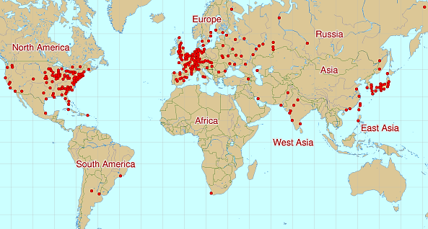
- 該設施最有可能是下列何者？
圖8
(A)水力發電廠
(B)風力發電廠
(C)核能發電廠
(D)太陽能發電廠
- 斷層錯動是造成地震的主要原因，某研究機構擬評估地震災害對該設施的潛在衝擊，需利用地理資訊系統的哪項空間分析功能？
(A)地勢分析 (B)環域分析 (C)路網分析 (D)視域分析
33-34為題組
「近年來，歐洲難民成為歐盟的重大難題。根據統計，2015年上半年抵達義大利、希臘、西班牙和馬爾他的移民總數已達63,000多人，多數來自厄利垂亞（Eritrea）、索馬利亞、奈及利亞、甘比亞和敘利亞、伊拉克、阿富汗等國。這些移民為了追求更好的生活，逃離戰火和貧窮，不斷經由陸路或海路進入歐洲。然而，遷徙的過程並非一帆風順，僅2015年4月地中海即發生5宗船難，釀成1,200人喪生的慘劇。」請問：
- 這些難民的原居住地，最盛行的宗教信仰為何？
(A)印度教 (B)基督教 (C)東正教 (D)伊斯蘭教
- 根據人口推拉理論，文中的船難事件屬於下列何種人口遷移因素？
(A)推力因素 (B)拉力因素 (C)中間阻礙因素 (D)人口轉型因素
35-36為題組
有一種原始的農業活動常見於東南亞、剛果盆地與亞馬孫盆地。請問：
- 從事該種農業活動的地區景觀，最可能具有下列何種特徵？
(A)農業聚落的規模大 (B)乾季末期常見到焚林墾地
(C)單位土地贍養力大 (D)農家常利用獸力幫忙耕作
- 在這些區域內最常出現哪種市場取向的農業活動？
(A)酪農業 (B)混合農業 (C)綠洲農業 (D)熱帶栽培業
37-38為題組
臺灣河流短促、河床坡陡，河流侵蝕作用劇烈，河流的輸砂量大。請問：
- 河流輸砂在河流堆積作用下可能形成下列哪些地形？
甲、瀑布 乙、沙丘 丙、沖積扇 丁、氾濫平原
(A)甲乙 (B)乙丙 (C)丙丁 (D)甲丁
- 歷年來水庫與攔沙壩的大量興建，造成河流輸砂減少，最可能直接造成下列哪種地形的面積縮減？
(A)壺穴 (B)海階 (C)河階 (D)濱外沙洲
貳、非選擇題（占24分）
說明：共有三大題，每大題包含若干子題。答案必須寫在「答案卷」上，並於題號欄標明大題號（一、二、……）與子題號（1、2、……），違者將酌予扣分。作答務必使用筆尖較粗之黑色墨水的筆書寫，且不得使用鉛筆。每一子題配分標於題末。
一、臺灣為了保護國家特有之自然風景、野生動植物及史蹟，目前已設置9座國家公園。請問：
1. 台江國家公園除了濕地及海灘外，還具有哪兩類主要的海岸地形景觀？（4分）
2. 哪座國家公園內可見到石灰岩地形中的滲穴景觀？（2分）
3. 清朝郁永河曾經於目前哪座國家公園內採集硫磺？（2分）
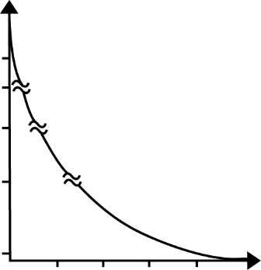
二、 圖9四個線段分別為非洲幾內亞灣以北，甲、乙、丙、丁四個區域的降水量與緯度分布關係圖。請問：
丁
丙
乙
甲
1,000
2,000
3,000
4,000
0
20
18
15
10
4
緯度（°N）
降水量（mm）
圖9

1. 依序寫出甲、乙、丙、丁的自然景觀帶？（2分）
2. 近年來丙區的土地利用因農牧地擴張，造成土地退化（沙漠化），其主要根本原因為何？（2分）
3. 甲區哪種國際貿易作物產量約占全球2/3？（2分）此種作物的種植除自然環境適合外，分布於此區的原因為何？（2分）
三、 圖10為某一地點的空中側拍影像，圖11為Google地球所提供之現今的遙測影像，圖12為過去「1:25000地形圖」的縮圖。圖12左上和右下格點的TM2坐標分別為、，圖11與圖12範圍一致。請問：
1. 圖10這張照片的拍攝者是往哪個方向拍攝（八方位）？（2分）
2. 根據圖10的地景，比較圖11與圖12的資訊，高鐵車站位於圖12中哪個方格內（請寫出該方格左上角TM2坐標）？（2分）
3. 圖12所包含的地表面積為多少平方公里？（2分）
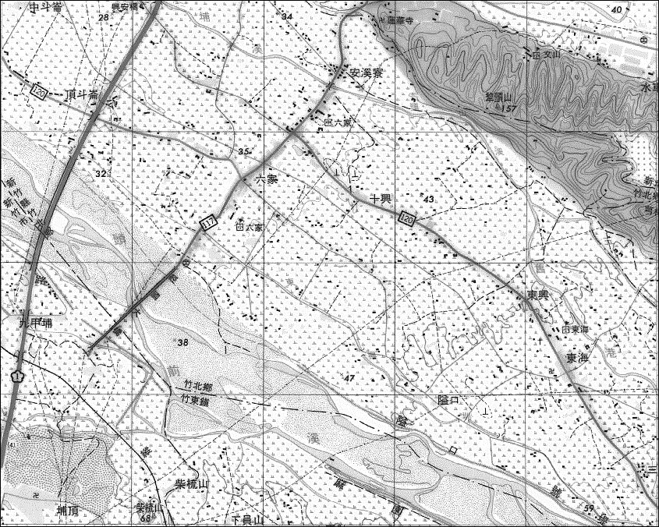
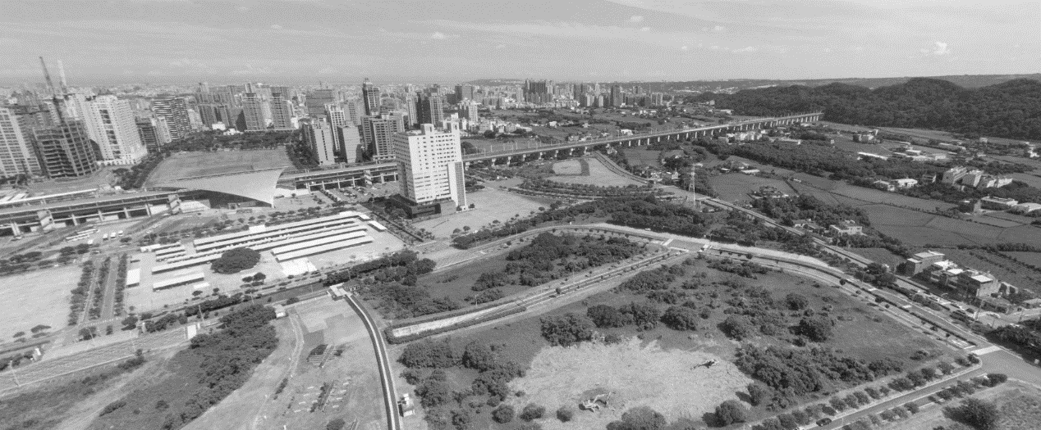
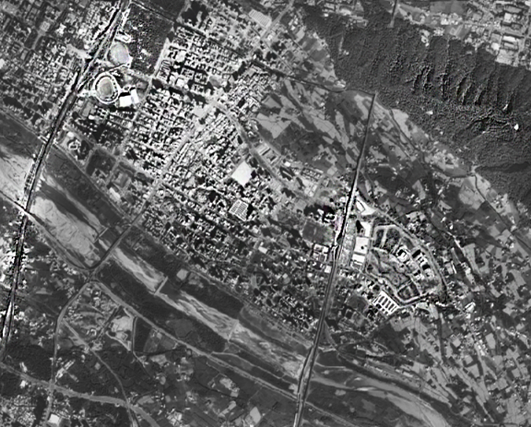
4. 比較圖11與圖12的資訊，這幾年間最主要的土地利用變遷狀況（面積改變量最大）為何？（2分）
圖
12
高鐵車站

犁頭山

圖
10
犁頭山
圖
11

